Cara membuat sebuah database di dalam cmd 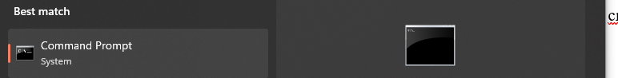

Langkah awal



Langkah kedua



Langkah ke tiga



Langkah ke empat



Langkah ke lima